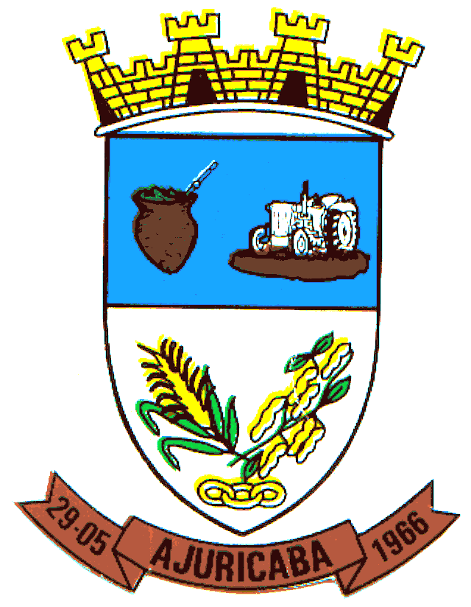
Município de Ajuricaba
ESTADO DO RIO GRANDE DO SUL

EDITAL Nº. 008/2014

“CONVOCA CANDIDATOS APROVADOS NO PROCESO SELETIVO SIMPLIFICADO N°. 001/2014”

.-.-.-.-.-.-.-.-.-.-.-.-.-.-.-.-.-.-.-.-.-.-.-.-.-.-.-.-.-.-.-.-.-.-.-.-.-.-.-.-.-

O PREFEITO MUNICIPAL DE AJURICABA, ESTADO DO RIO GRANDE DO SUL, no uso de suas atribuições legais, CONVOCA os candidatos abaixo relacionados para atender, por prazo determinado, a função de Técnico em Farmácia e Médico junto à Secretaria Municipal de Saúde, conforme possibilita o Edital de Processo Seletivo Simplificado nº 001/2014 e Lei Municipal nº 2481, de 17 de janeiro de 2014, em virtude de obter classificação no Processo supra mencionado, a comparecer na Secretaria Municipal de Administração, junto ao Setor de Pessoal, a fim de receber a relação de documentos necessários para a contratação, devendo ser entregue no prazo de 02 (dois) dias, a contar de 31 de Janeiro de 2014.

Não comparecendo o candidato convocado ou verificando-se o não atendimento das condições exigidas para a contratação, serão convocados os demais classificados, observando-se a ordem classificatória crescente.

INSCRICAO | CARGO | NOME
010 | TÉCNICO EM FARMÁCIA | ROSELEI UDICH
019 | MÉDICO | AUGUSTO DE AVELAR BREUNIG

GABINETE DO PREFEITO MUNICIPAL DE AJURICABA/RS, em 30 de Janeiro de 2014.

.

AIRTON LUIS COSSETIN
Prefeito

Registre-se e Publique-se.

GIOMARA BESTER DAMIAN
Secretária de Administração

